Tussentijds opvolgingsformulier Bachelorproef 2020-2021

__

**Bachelorproef: efuse**

**Bedrijf: Antwerp Space**

**Student: Ian Blockmans**

**Promotor: Pedro Wyns**

**Bedrijfspromotor: Donald Heyman**

**Opleiding: Embedded Electronics**

**Stageweek: 1**

**Gerealiseerd vorige week:**

* Testen van efuse evaluatie borden:

Tps2660 spanings en stroom limiet werken zoals verwacht.

Stef01 had problemen: viel uit na een paar seconde binnen de specificatie, power good pin bleef hoog wanneer de fault pin een fout gaf. Ik heb geen beschrijving in de datasheet gevonden voor dit gedrag.

* Opzoeken van mogelijk te gebruiken efuse ic’s

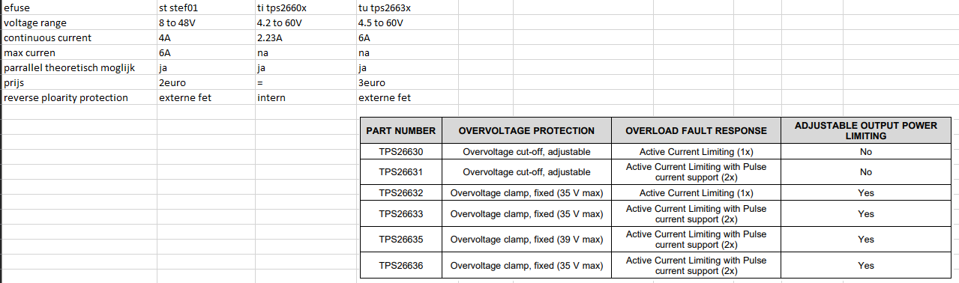

Binnen de 22 tot 32 v range heb ik geen andere bruikbare efuses gevonden.

* Kennis van labview en arduino opgefrist:

Labview 2020 cumunity edition geïnstalleerd en een paar basis tutorials op youtube gevolgt.

Voor arduino een test programa geschreven voor usb com port comunicatie in en uit. Ik gebruik voor nu lokale arduino IDE omdat de arduino bootloader daar het gemakkelijkste werkt en de controler dat ik gebruik heeft geen gemakelijke beschikbare librarys van atmel zelf.

(Aangepast naar opmerking van bedrijfspromotor)

**Doelstellingen voor de volgende week:**

* Component keuzes maken
* Beginnen aan schemas
* Trade-offs maken voor efuse ic en controller.

**Opmerkingen bedrijfspromotor:**

1. Vermeld de exacte types van de geteste eFuse evaluatie borden. En wat heb je juist getest?
2. Je zegt niets over de problemen die je had met 1 bord
3. Kennis LabVIEW opgefrist: details?
   1. Tutorials gevolgd? Online cursus? ( ik kan je daar inputs geven voor deze week)
   2. Welke versie? Heb je LabVIEW 2020 community edition geinstalleerd?
4. Kennis Arduino opgefrist: details?
   1. Tutorials gevolgd? Online cursus? Ebook? Welke oefeneingen?
   2. Online IDE of lokaal een IDE geinstalleerd: welke Arduino default of iets meer professioneel met break-punten? Meer details. Ik raad aan om zeker ook een trade-off te doen van de Arduino IDE of een meer professionele (Atmel Studio, Microchip MPLabs, …)

**Opmerkingen hogeschoolpromotor:**

23/2 eerste contact met student. Ik verwacht meer initiatief…

Voorstel gedaan om eerst eens te overleggen over modus operandi.